Внеклассное мероприятие по информатике
Работа на графическом редакторе Paint
«Зимние виды спорта»
Цели:
развитие интереса к предмету; повторение и закрепление изученного материала; развитие творческой активности учащихся.
знать основные аппаратные программные средства для работы с графикой, уметь пользоваться аппаратными средствами по обработке графической информации;
развивать эстетический вкус и логическое мышление;
воспитывать бережное отношение к компьютерной технике, вести здоровый образ жизни.

Форма проведения мероприятия – конкурс рисунков.

Оборудование: компьютерный класс, интерактивная доска

Организационный момент.
В конкурсе участвуют желающие ученики 5-6 класса. Они должны нарисовать на графическом редакторе зимних видов спорта. На компьютере необходимо создать в графическом редакторе PAINT установив надпись используя все возможности графического редактора. Время ограничено – 60 мин.
Работы конкурсантов

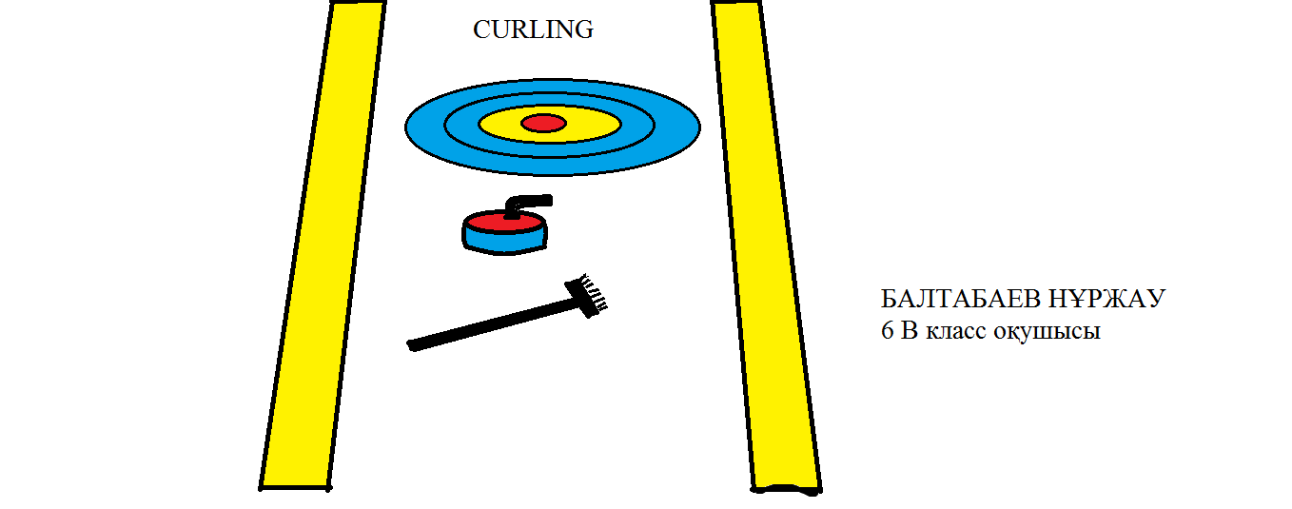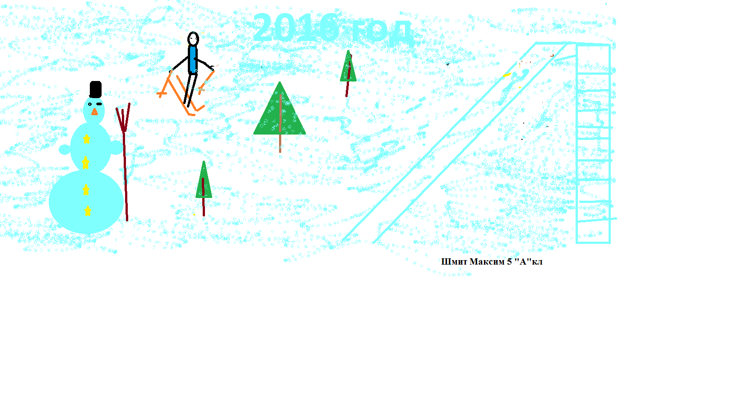
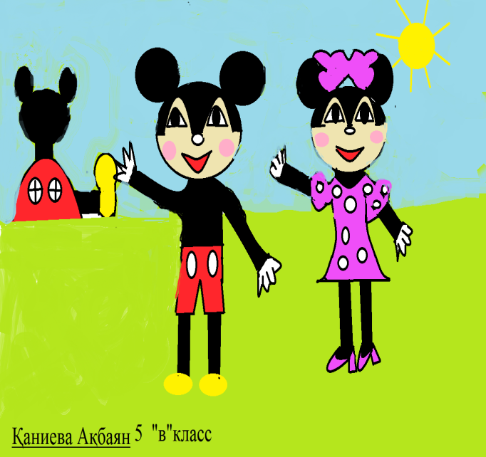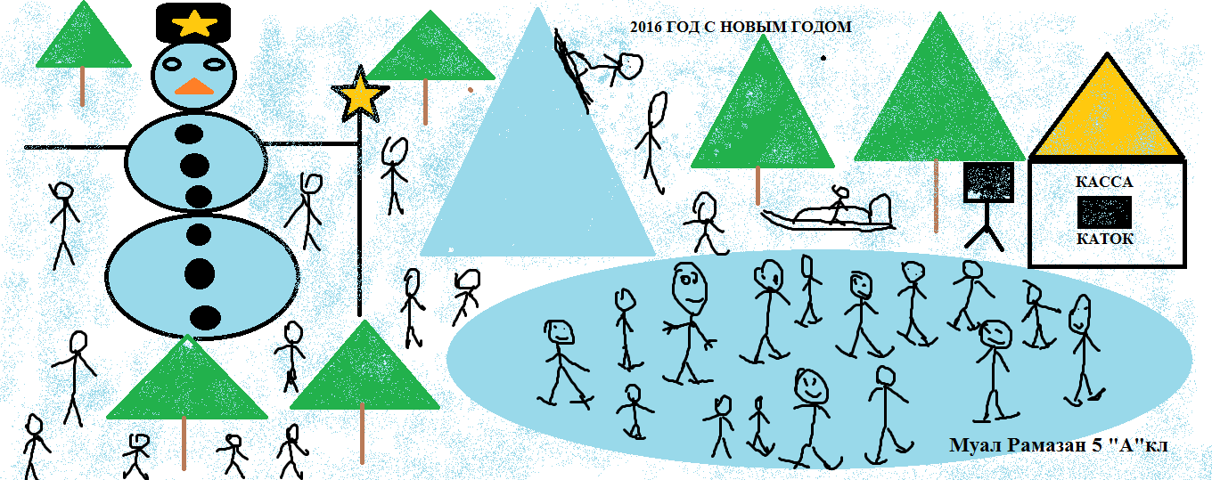
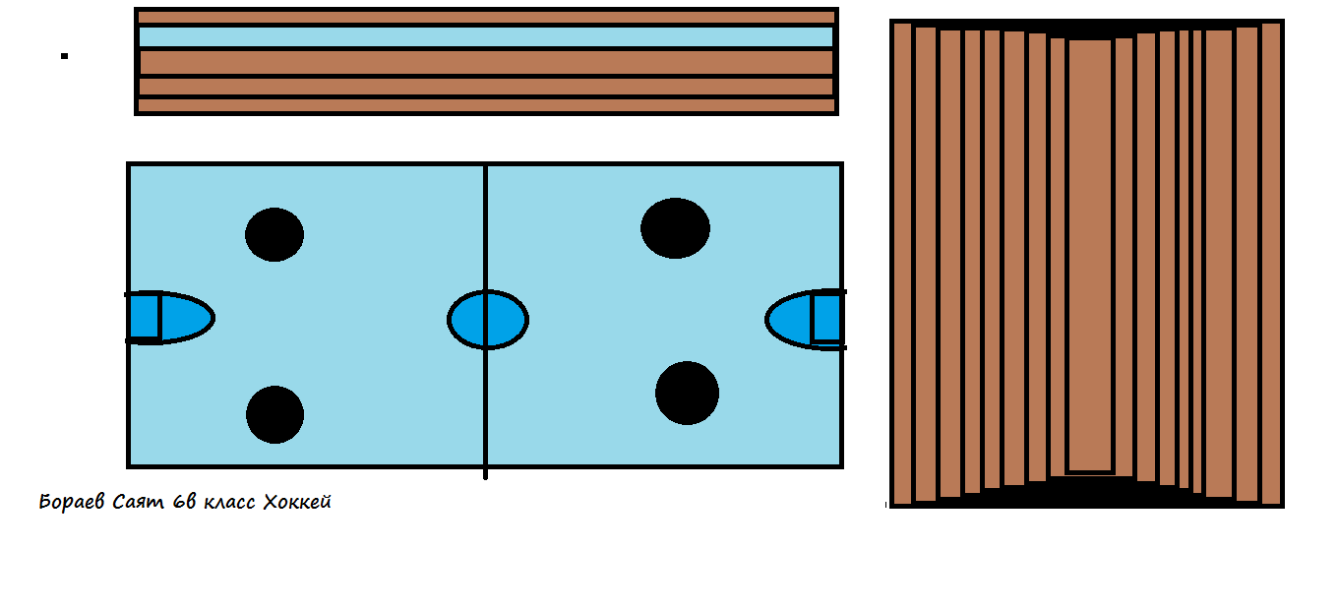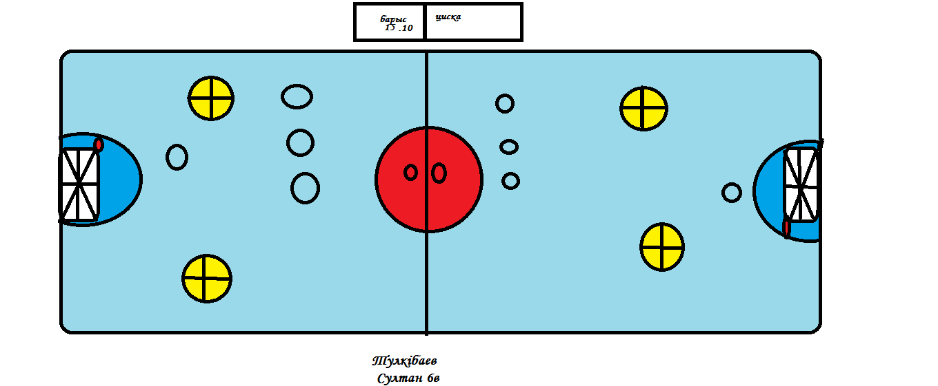
Проверка усвоения изученного материала по теме: «Графический редактор».
Подведение итогов: І -место Балтабаев Н., ІІ- место Шмит М., ІІІ- место Убайдуллаев А.

Актюбинская область
Мартукский район

Графический редактор PAINT

5-6 кл

Подготовили:
учителя информатики
Муханов Нурлан Дабылович
Алиева Маржан Кураловна

2015-2016 учебный год

